Конспект занятия

для детей подготовительной группы

на тему***: «Как уберечь лес от пожаров»***

**Цель:** расширять представление детей о пользе леса в жизни человека. Формировать экологическую грамотность, бережное отношение к природе. Углубить и систематизировать знания о причинах возникновения пожаров в лесу. Подвести к пониманию вероятных последствий детских шалостей, формировать чувство повышенной опасности огня.

**Задачи:**

1.Воспитательные задачи:

- воспитывать чувство любви к окружающим миру и бережное отношение к природе;

2. Развивающие задачи:

- развивать познавательную активность, наблюдательность, умение делать выводы;

- расширять словарный запас детей по теме пожарная безопасность;

-формировать пространственное ориентирование, элементарные математические представления.

3.Обучающие задачи: сформировать представление детей о значении леса в природе, бережного отношения к лесным богатствам. Закрепить знания детей о правилах поведения при пожаре.

**Интеграция образовательных областей:**  познавательная деятельность, творческая и физическая активность, пространственное ориентирование, речевое развитие.

Совместное занятие учителя-дефектолога, учителя-логопеда.

**Методы**: поисковые, наглядные, словесные.

**Приёмы:** игровые, творческие, музыкально-ритмические игры, использование наглядности, беседа.

**Форма:** открытоефронтальное занятие.

**Оборудование**: технические средства обучения: интерактивная панель «Колибри»;

плакаты и знаки «Береги лес!»; обучающая среда – ковролин «Фиолетовый лес Воскобовича», квадраты Никитина, пластиковые мячи красного и синего цвета.

**Предварительная работа**:

-ознакомление с правилами противопожарной безопасности;

- беседа на тему: «Будь осторожен с огнем»;

- чтение художественной литературы;

- отгадывание загадок;

- рассматривание картинок, плакатов о пожарной безопасности.

***Физкультминутка***

Ручки подняли и покачали,

Это деревья в лесу.

Ручки согнули, кисти встряхнули

Ветер сбивает росу.

В стороны руки, плавно помашем

Это к нам птицы летят.

Как они сядут, тоже покажем

Крылья сложили назад.

**Ход занятия:**

**Педагог:**

Ребята, угадайте мою загадку.

Дом со всех сторон открыт.

Он резною крышей крыт.

Заходи в зеленый дом –

Чудеса увидишь в нем!

(Лес)

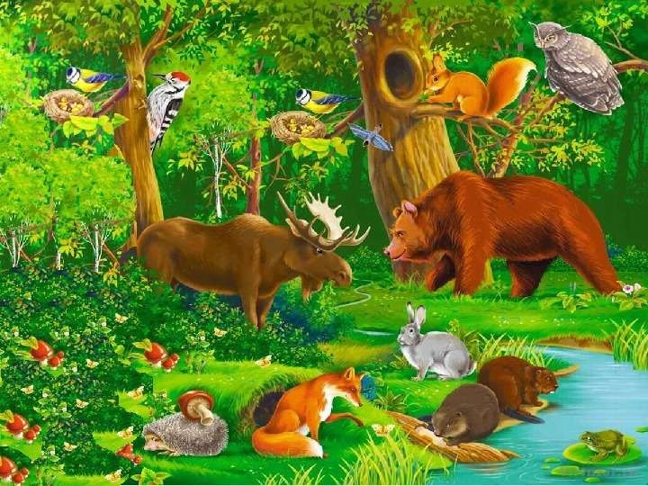

**Педагог:**

Правильно, лес! Молодцы! Сегодня мы поговорим о лесе и его значении в природе и в жизни каждого человека, и о бережном отношении к нему.

Тема нашего занятия “Берегите лес от пожаров”.

Для этого отправимся в путешествие. Посмотрите на наш «Фиолетовый лес». В нем живут звери, птицы, насекомые. Игра на пространственное ориентирование. Дети называют, что расположено справа-слева, вверху-внизу.

Закройте глазки и представьте, что вы в лесу (звучит музыка – звуки леса). Выполняем артикуляционную гимнастику, изображая деревья и листочки, которые качает ветерок. Легкий ветерок – листочки едва шевелятся (дети шевелят пальцами). Сильный ветер – качаются деревья (дети выполняют наклоны туловища).

Весенние листочки на веточках сидят

Весенние листочки детям говорят:

Осиновый: «А-а-а», рябиновый: «И-и-и»,

Березовый: «О-о-о», дубовый: «У-у-у».

В лесу всё прекрасно. Лес не только украшает землю, но и приносит пользу. Например, лес, окружающий поля, защищает их от ветра и помогает человеку вырастить хороший урожай.

А как легко и свободно дышится в лесу! Лес – огромная фабрика кислорода, необходимая всему живому на земле. Лес – это дом для зверей и птиц, удивительная кладовая неисчерпаемых богатств. Древесина – главный дар леса. Она используется для строительства жилищ, в судостроении, для изготовления мебели. Какие ещё дары леса вы знаете? (грибы, ягоды). Игра «Собери ягоды, назови и опиши их!». Дети собирают шарики синего и красного цвета разными руками, произнося название и вкус ягод.

Лес является наиболее здоровым местом для отдыха людей.

Но мы в лесу гости, а чтобы быть хорошими гостями нужно соблюдать правила поведения.

Люди любят гулять в лесу. Но не все понимают, что нужно относиться к природе бережно. Самый страшный враг леса – это пожар. Причины возникновения пожаров в лесу – костры.

**Презентация «Береги лес от пожара»**

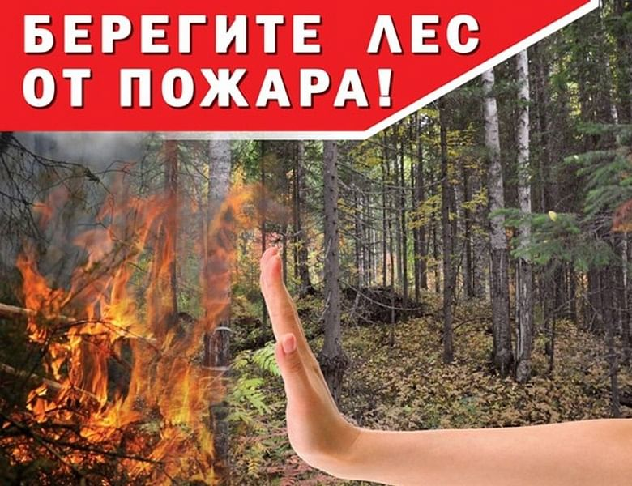

**Педагог:**

Как вы думаете, ребята, а может ли стать причиной пожара в лесу мусор, который туристы не убрали после себя? (ответы детей.) Даже крошечное стеклышко может выжечь весь лес. Если на него попадет солнечный лучик, то он разогреет траву или ветки под стеклышком до такой степени, что они могут загореться. Поэтому мусор нужно собрать в пакеты и вынести за территорию леса.

Игра: «Сортируем мусор».

Дети собирают мусор (блоки Дьеныша синего и желтого цвета непрямоугольной формы). Складывают мусор в разные контейнеры для сортировки (квадраты Никитина).

**Педагог:**

При пожаре людям на помощь приходит пожарная охрана - это смелые и отважные люди. Пожарные борются с огнем, используя пожарные машины, вертолеты, самолеты.

Как позвонить в пожарную часть? Какой же у нее номер? Подскажите мне, ребята. (01, 101, 112). А что мы должны назвать по телефону? (Назвать свое имя и фамилию. Сказать что случилось. Указать место, где это произошло).

**Заключение**

Никогда не разводите огонь сами, помните – спички не игрушка! А, если заметили пожар в лесу, сообщите взрослым или позвоните в МЧС по телефону 112, 01, 101.

Берегите русский лес

Он источник всех чудес!

Чтобы не было пожаров

Не горели бы дома

Не берите, дети, спички

Вы без спросу никогда!

Хоть огонь нас согревает,

Но бывает и жесток

Очень быстро он сжигает

Осторожней с ним, дружок!

Даже малую бумажку

Никогда не поджигай

Береги деревья, пташек

Все вокруг оберегай!

Занятие подготовлено специалистами: учителем-дефектологом, учителем-логопедом в соответствии с парциальной программой «Мир без опасности» И.А.Лыковой, В.А. Шипуновой.